
ANTEPROJETO DE LEI Nº 262/2017

“DISPÕE SOBRE READEQUAÇÃO DE BUSTOS DE HOMENAGENS NAS PRAÇAS DE SETE LAGOAS, PARA MELHOR IDENTIFICAÇÃO DAS MESMAS E DÁ OUTRAS PROVIDÊNCIAS. ”

Art. 1º. O Município de Sete Lagoas, deverá promover a readequação dos bustos de homenagens nas praças de Sete Lagoas, colocando o busto do homenageado, na praça que receber o seu nome.

Art. 2º. Ficará a cargo do Poder Executivo Municipal, através da Secretaria da Cultura, a colocação dos bustos dos homenageados nas praças que não possuírem os mesmos.

Art. 3º. A secretaria da Cultura, ficará responsável pela confecção do “Guia das Praças”, listando todas as praças da cidade que receberem homenagem de personalidades, agregando relevante valor para a história do Município.

Art. 4º. As despesas decorrentes com a implantação desta Lei correrão por conta de dotações orçamentárias próprias, suplementadas se necessário.

Art. 5º. Esta Lei entrará em vigor na data de sua publicação.

Sala de Sessões, 10 de Julho de 2017.

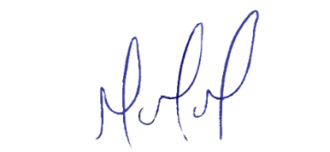
MILTON MARTINS
VEREADOR

JUSTIFICATIVA:

A colocação de bustos em locais públicos é uma forma de homenagear os que contribuíram para a formação social, econômica, política e cultural das cidades pelo mundo.
Sete Lagoa possui diversos bustos e estátuas de personalidades em praças e monumentos. Porém, muitas vezes, passa de maneira despercebida quem são essas pessoas que receberam as devidas homenagens e o que fizeram para tal.
Além disso, por exemplo, na praça Tiradentes tem o busto está na Praça Professor Fernandino Júnior, já na praça Dom Carmelo Motta está sem busto, uma vez que o mesmo foi colocado em frente ao Colégio Dom Silvério.
O presente anteprojeto, objetiva além da readequação dos bustos já existentes, a criação de novos bustos e a confecção de um guia das praças de Sete Lagoas, que apresente todas as praças da cidade, quem são os homenageados, e sua localização.
Dessa forma, desde já, conto com o apoio dos meus pares para aprovação do presente anteprojeto.

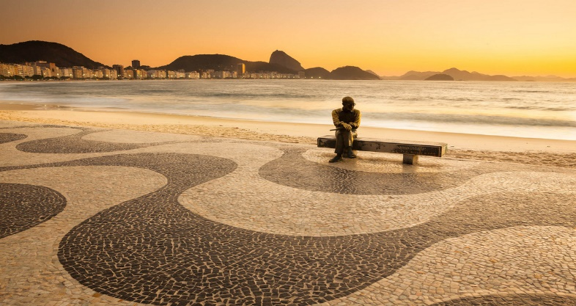

Estátua de Carlos Drummond de Andrade, que identifica o Calçadão de Copacabana no Rio de Janeiro.

